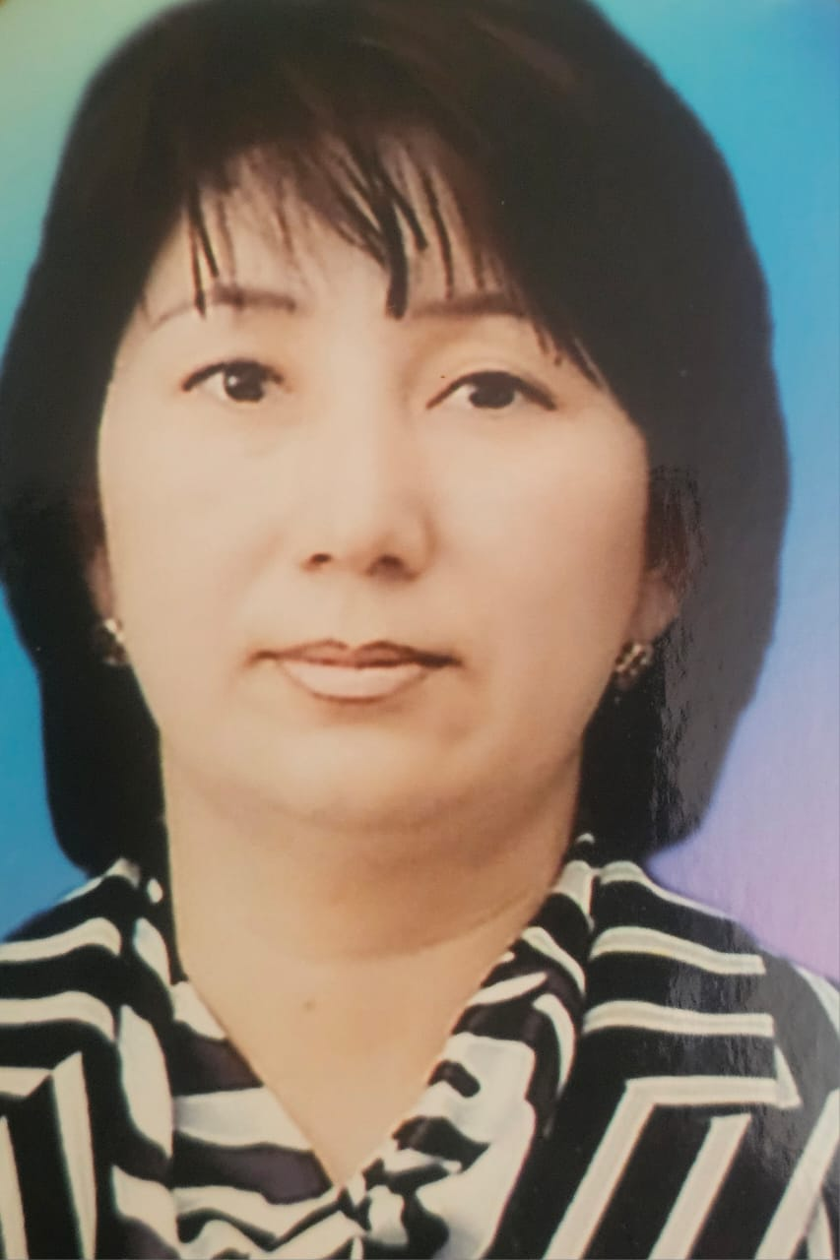

770243673128

МҰҚАШЕВА Нүрия Қайратқызы,

І.Кеңесбаев атындағы жалпы орта мектебінің

бастауыш сынып мұғалімі.

Түркістан облысы, Созақ ауданы

**МОЯ РОДИНА –КАЗАХСТАН**

|  |  |
| --- | --- |
| Ценность воспитания | Независимость и патриотизм |
| Цели классного часа | Воспитание чувства патриотизма, уважения к законам и традициям государства, любви к родной стране;  научить учащихся правильно использовать номера экстренных служб и телефонов доверия в случае опасной ситуации. |

Ход классного часа

|  |  |  |  |  |
| --- | --- | --- | --- | --- |
| Этап классного часа/ Время | Действия педагога | Действия ученика | Оценивание | Ресурсы |
| Начало классного часа  7 мин | Организационный момент.  **Прошу вас всех приготовиться к исполнению гимна Республики Казахстан *(звучит гимн Республики Казахстан).***  Учащиеся встают в круг и проводят разминку.  –Если вы по утрам с радостью идете в школу, помашите правой рукой. –  -Если вы цените в людях честность и порядочность, сделайте шаг вперед. –  -Если уверены в своих силах, топните ногой. –  -Если вы считаете, что мы должны уважать права людей, независимо от их национальной и социальной принадлежности, сделайте шаг назад.  -Если вас волнует судьба нашей страны, хлопните в ладоши.  -Если вы считаете себя патриотами, поднимите обе руки вверх.  -Если вы верите в то, что наша страна займет достойное место в мире, протяните обе руки вперед.  -Если вы верите, что будущее страны зависит от вас, возьмитесь за руки.  - Мне хочется, чтобы на уроке вы были внимательны, находчивы, а главное — чтобы вы показали, что знаете и как умеете работать.  Учитель: У каждого человека есть своя Родина, он любит то место, где родился и живет. Без Родины и без народа человек не может жить, а наша Родина – это? Казахстан.  **А знаете ли вы, что человека**, который любит свою Родину, дорожит его доброй славой, знает обычаи и традиции, историю своей страны называют – патриотом.  -А вас можно назвать патриотами странами?  Разгадайте кроссворд   1. Море в Казахстане (*Каспийское*) 2. Великий казахский поэт, философ. Его произведения переведены почти на все языки мира. (*Абай*) 3. Казахская национальная игра, где парень на скаку должен поцеловать девушку. (*Кыз куу*) 4. Имя первого казахского космонавта. (*Тохтар*) 5. Самое большое озеро в Казахстане. (*Балхаш*) 6. Ближайшая к Земле звезда? «-......» (*Солнце*) 7. Город, который, в буквальном переводе с казахского языка означает «две головы соли». (*Экибастуз*) 8. Символ Нур-Султана. (*Байтерек*)   C:\Users\HP\Desktop\IMG-20240902-WA0090.jpg | Учащиеся просматривают видео, обсуждают вместе с учителем, выходят к названию темы классного часа и целям классного часа. | похвала | Карточки, компьютер |
| Середина классного часа  23 мин | Викторина **«Что ты знаешь о своей стране»**  1.Как называется наше государство?  2.Основной закон государства (Конституция) 3. Первый Президент Республики Казахстан  (Н. Назарбаев) 4. Государственные символы республики Казахстан (Флаг, герб, гимн) 5.Национальная валюта (Тенге) 6. Национальное жилище казахов (Юрта) 7. Казахский воин – герой (Батыр) 8. Национальные спортивные игры (Байга, кокпар ) 9. Состязание акынов (Айтыс) 10. Столица Казахстана? (Нур-Султан) 11. Национальный напиток (Кумыс) 12. Казахские народные инструменты (Домбра, сыбызгы, кобыз)  13. О чем говорят даты: 16 декабря?   * 1. марта?   2. мая?   16. Старинный казахский танец, который исполняют в качестве оздоровительных упражнений.  C:\Users\HP\Desktop\IMG-20240902-WA0050.jpg | Учащиеся выполняют задания | Похвала | Карточки,  Компьютер  телефоны |
| Конец классного часа  10 мин | НОМЕРА ЭКСТРЕННЫХ СЛУЖБ И ТЕЛЕФОНЫ ДОВЕРИЯ **Основные задачи:**  Ознакомление с номерами телефонов, в случае экстренной ситуации. Разъяснение, в каких случаях следует вызывать экстренные службы;  Обучение правильной и четкой передаче информации оператору в чрезвычайной ситуации.  Просмотр видеоролика: Номера экстренных служб с мобильного телефона (скорая пожарные полиция газ служба спасения)  При приеме оператором сообщения о происшествии, передаче этой информации в экстренные службы для реагирования, оказании консультации и психологической помощи людям, попавшим в опасность и обеспечении эффективного взаимодействия всех экстренных оперативных служб для ликвидации последствий чрезвычайных ситуаций. Работа экстренных служб - *круглосуточная.*  Звонок у всех операторов сотовой связи *бесплатный* даже при отсутствии денег на счете телефона.  **Основная часть** (до 6 минут): в случае чрезвычайной ситуации вы можете использовать телефон, чтобы, например, вызвать службу спасения, отправить данные о местоположении контактам для экстренных случаев и записать видео.   |  |  | | --- | --- | | *Пожарная охрана* | *101* | | *Полиция* | *102* | | *Скорая помощь* | *103* | | *Аварийная газовая служба* | *104* | | *Единая служба спасения* | *112* | | *«Экстренная служба 111» открыт для того, чтобы дети и взрослые могли обратиться за помощью, чтобы сообщать о семье, которая находится в трудной жизненной ситуации, о случаях семейно-бытового насилия, о нарушении прав детей, о том, что ребёнок остался один на улице, в доме, машине или его жизни, здоровью угрожает опасность, совершается насилие и жестокое обращение, просим вас позвонить на номер «111»*   * *номер «111» - работает 24/7* * *номер «111» - конфиденциален* * *номер «111» - круглосуточно находится на связи с двд и оперативными группами регионов.* | *111* |  *Важно! Экстренные вызовы не работают в режимах полета и энергосбережения.*Откройте на телефоне приложение «Настройки».Нажмите «Безопасность и экстренные случаи».В правом нижнем углу экрана выберите «Начать настройку».Если нужно изменить номер местной экстренной службы, нажмите «Изменить номер». Введите номер и выберите Далее.Чтобы отправлять геоданные и обновления контактам для экстренных случаев, нажмите «Добавить контакт», а затем выберите, с кем вы будете делиться информацией в экстренной ситуации. Укажите, какие сведения функция экстренных вызовов будет отправлять контакту для экстренных случаев. Нажмите Далее.*Вызов экстренных служб с любого оператора сотовой связи и городских номеров производится в Казахстане бесплатно.**C:\Users\HP\Desktop\IMG-20240902-WA0091.jpg* | Учашиеся выполняют задания | похвала | Карточки  Компьютер  телефоны |
| Рефлексия  5 мин | **Рефлексия.** 1. Если вы по утрам с радостью идете в школу, помашите правой рукой.  2. Если вы цените в людях честность и порядочность, сделайте шаг вперед.  3. Если вы уверены в своих силах, топните ногой.  4. Если вы считаете, что мы должны уважать права людей, независимо от их национальной и социальной принадлежности, сделайте шаг назад.  5. Если вас волнует судьба вашей страны, хлопните в ладоши.  6. Если вы считаете себя патриотами, поднимите обе руки вверх.  7. Если вы верите в то, что ваша страна займет достойное место в мире, протяните обе руки вперед. 8. Если вы верите, что будущее страны зависит от вас, возьмитесь за руки  **Вывод классного часа:**  Я люблю свою Родину!  Я люблю тебя, мой Казахстан!  Казахстан — людям ты на счастье дан:  Дети мы одной страны,  Мы друг другу так нужны | Обобщение знаний, обратная связь между учителем и учениками |  | Карточки, стикеры |